Александр Беляев. Что предсказал писатель-фантаст.

При жизни Александра Беляева некоторые оценивали его произведения как «научно несостоятельные фантазии», однако многое из описанного им уже осуществилось.
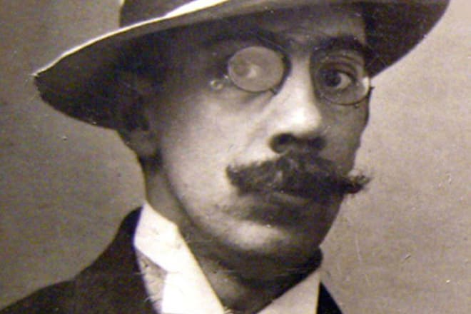
Отчего люди не летают, как птицы, думал маленький Саша. Пытался смастерить крылья из веников, парашют из простыней, а потом решил, что зонтик сойдёт, и, раскрыв его, прыгнул с крыши сарая. Приземлился на пятки, но в спине что-то хрустнуло: поболело, потом прошло. Этот прыжок ещё напомнит о себе…

Несостоявшийся священник.
Александр Беляев появился на свет 4 (16) марта 1884 года в семье настоятеля церкви в Смоленске.

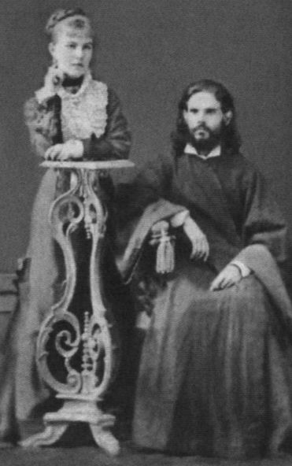
Александр вырос в семье православного священника. Родители писателя.
Мальчик рос увлекающимся, самостоятельно научился играть на скрипке и рояле и часами мог музицировать; затем занялся «постановочной» фотографией. Вершиной его творчества была «отрубленная голова на блюде»: разбитую тарелку мальчики пристроили вроде воротника вокруг шеи, трещины замазали – жутковато получилось. Позже отделённая голова всплывёт в его творчестве. Мальчик обожал Жюля Верна и вообще приключенческую литературу. Вместе со старшим братом Васей они устраивали «пещеру» под столом и, прихватив самодельный фонарь, отправлялись в «путешествие к центру Земли».
Уже будучи студентом, Василий утонул. Младшая сестра умерла ещё раньше. Саша остался единственным ребёнком в семье. Отец хотел, чтобы сын пошёл по его стопам, и отдал Сашу в духовную семинарию. Но юноше претила полная запретов и ограничений жизнь: по окончанию семинарии он, вопреки воле родителя, поступил в Демидовский юридический лицей. Параллельно принимал участие в спектаклях театра смоленского Народного дома, играл на скрипке в оркестре цирка, печатал в городских газетах музыкально-критические статьи. Отец к тому времени умер, приходилось зарабатывать самому.
Выучившись, Беляев занялся юридической практикой, но, как вспоминал позже: «…адвокатура – вся эта судебная формалистика и казуистика – не удовлетворяла». То ли дело самодеятельный театр – однажды он даже подменил заболевшего актёра на гастролях труппы Станиславского и удостоился похвалы мэтра! С другой стороны, удачные защиты в суде приносили деньги: молодой адвокат купил приличную квартиру, собрал большую библиотеку и смог отправиться в путешествие по Европе.

Болезни вопреки.
Первая жена Беляева ушла к другому, вторая не пожелала быть сиделкой при больном муже. Ему было чуть больше 30, когда дала о себе знать детская травма – он заболел костным туберкулёзом. В поисках лучшего лечения мать перевезла Александра в Ялту, но после неудачно взятой пункции у него отнялись ноги. Три года он пролежал в гипсовом панцире, и ещё три мог передвигаться только в специальном корсете. Прикованный к постели, Беляев писал стихи и читал, читал… А ещё изучал историю, медицину и биологию, технику и иностранные языки. Уже вовсю бушевала Гражданская война. В 1921 году мать Беляева умерла от голода, но он недолго оставался один. Поначалу библиотекарь Маргарита Магнушевская приносила ему книги на дом, а в декабре 1921 года они обвенчались. Вскоре Александру Романовичу удалось победить болезнь и вернуться к нормальной жизни.
Самый читаемый.
Супруги перебрались в Москву. Первое время жили в бывшей кладовке с обшарпанными стенами и полчищами крыс. Беляев был равнодушен к быту, и только благодаря хлопотам жены они смогли перебраться в другую квартиру. Он работал юрисконсультом в Комиссариате почт и телеграфов и публиковал исторические очерки о радиотехнике в журнале «Жизнь и техника связи», там же увидел свет первый роман «Борьба в эфире». Затем его научно-фантастические рассказы и повести стали печатать в популярных журналах, а в 1924 году вышел сборник рассказов «Голова профессора Доуэля». Писатель говорил, что когда он парализованный, лежал в гипсе и ему на лоб села муха, то подумал: «А что, если бы у меня, кроме головы, ничего не было?».
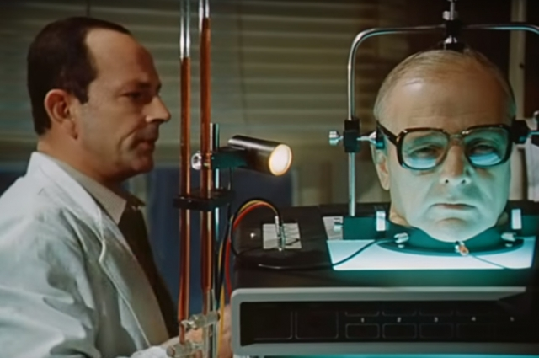
О том, как бы чувствовала себя голова без тела, Беляев задумался во время болезни.
В конце 1920-х Беляевым были написаны «Остров погибших кораблей», «Последний человек из Атлантиды», «Властелин мира», «Человек-амфибия» и другие романы, а ещё повести, рассказы. В СССР он стал одним из самых читаемых писателей-фантастов. Маргарита не только терпела то, что муж целиком погружён в свой выдуманный мир и буквально не видит ничего вокруг, она ещё и помогала ему. Александр, от природы великолепный рассказчик, диктовал жене, будто по написанному, а она печатала.

Идеи носятся в воздухе.
Фантаста питает любопытство, он может черпать идеи отовсюду: из заметки в газете, статьи о научном достижении, случайного объявления. Учёные изучали феномен гипноза и электромагнитные излучения мозга, в Италии пришёл к власти Муссолини – Беляев в 1926 году пишет роман «Властелин мира». В нём учёный изобретает прибор, способный передавать мысли на расстояние и превращать людей в толпу, послушную воле злодея.
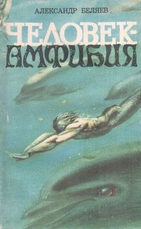
За способность предугадывать многие события Александра Беляева называли «русским Жюль Верном»
Сейчас исследуется возможность передачи мысленных импульсов компьютеру, а о том, как через социальные сети организуют массовую истерию, знает каждый – потому восприятие этого романа, как и других, поменялось. Давно перестали быть чудом орбитальные станции («Звезда КЭЦ»); в лабораторных условиях делают пищевые продукты («Вечный хлеб»); пусть не левитировать, но совершать полёты в специальном костюме-крыле тоже возможно («Ариэль»); подводные телекамеры доступны даже рыбакам-любителям («Волшебное око»). Не за горами пересадка человеческой головы.
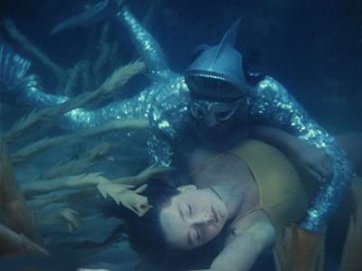
В «Человеке-амфибии» предсказано создание «искусственного лёгкого» и акваланга.

Пишите про советские достижения!
В 1928 году Беляев с семьёй перебрался в Ленинград, ещё через три года переехал в Киев – там солнечнее. Однако надежды на климат себя не оправдали: в Киеве от менингита умерла шестилетняя дочь Людмила, младшая Светлана заболела рахитом, а у самого писателя обострилась старая болезнь позвоночника. Кроме того, стараниями Кагановича в республике насаждали украинский язык и книги на русском не печатали. Пришлось вернуться в Ленинград, но отношение к фантастике поменялось, и кое-кто советовал Беляеву переключиться на сочинения романов о колхозах или советских заводах. Узнав, что сборник его рассказав «Борьба в эфире» издательство постановило сжечь как не отвечающий советской идеологии, Беляев прокомментировал с грустной усмешкой: «Хорошо, что хоть без автора!». С каждым годом материальное положение писателя ухудшалось, с публикациями были проблемы, со здоровьем тоже. Сигнальный экземпляр последнего романа Беляева «Ариэль» был отпечатан накануне войны с немцами.

«Не надо пышных похорон…»
Маргарита отказалась от эвакуации, потому что недавно Александр Романович перенёс операцию. Они жили под Ленинградом, в Пушкине, который немцы заняли 17 сентября. А 6 января 1942 года 57-летний писатель умер – всё это время он не вставал с постели, часто бредил…
Для захоронения требовалось разрешение от оккупантов, и пока его добывали, гроб с телом стоял в соседней холодной квартире. А потом оказалось, что мёртвого писателя раздели. Завернув мужа в одеяло, Маргарита сказала дочери: «Папа всегда говорил, чтобы после смерти ему не устраивали пышных похорон и поминок. Он хотел, чтобы его просто завернули в газету. Говорил: «Ведь я литератор и всегда писал для газет»». Почти так и вышло. Александра Беляева похоронили в братской могиле.

